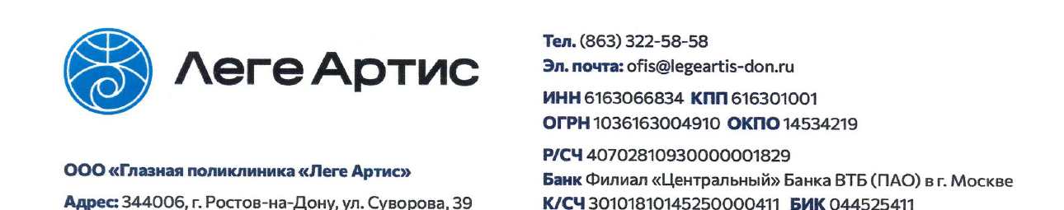
УТВЕРЖДАЮ
Руководитель: директор Николаева Елена Евгеньевна
_______________________________________
«25» августа 2026 г.
ИНФОРМАЦИЯ О ЛЬГОТАХ ПРИ ОКАЗАНИИ ПЛАТНЫХ МЕДИЦИНСКИХ УСЛУГ
Настоящая информация размещается на официальном сайте медицинской организации во исполнение требований о доведении до потребителя сведений о льготах при оказании платных медицинских услуг.

В ООО «Глазная поликлиника «Леге Артис» действуют льготные условия: скидка 10% медицинским работникам; скидка 10% студентам ВУЗов очной формы обучения; скидка 10% при предъявлении льготных документов. Конкретные условия применения скидок и перечень подтверждающих документов уточняются у администратора и в действующем прейскуранте.
Указанное не ограничивает права граждан на меры социальной поддержки, бесплатную медицинскую помощь и иные льготы, предусмотренные федеральным или региональным законодательством.

Сведения о льготах актуальны по состоянию на 25.08.2026 и подлежат применению с учетом действующих условий и прейскуранта клиники.
Категория пациентов | Вид льготы | Условия предоставления | Документ-основание
Медицинские работники | Скидка 10% | При предъявлении документа, подтверждающего статус | Действующий прейскурант/условия акции клиники
Студенты ВУЗов очной формы обучения | Скидка 10% | При предъявлении студенческого билета/справки | Действующий прейскурант/условия акции клиники
Пациенты, имеющие льготные документы | Скидка 10% | При предъявлении документа, дающего право на льготу | Действующий прейскурант/условия акции клиники
Важно: если в медицинской организации утверждены скидочные программы, акции или специальные цены, необходимо отдельно оценить, являются ли они льготами либо маркетинговыми условиями, и корректно отразить их в прейскуранте и локальных документах.

